**学习主题：走进“学堂乐歌”（一）**

1. **学习目标**

同学们，今天我们学习的主题是《走进“学堂乐歌”（一）》，这节课我们将学习“学堂乐歌”代表作《送别》，知道“学堂乐歌”，认识音乐家李叔同，了解其歌曲创作背景，感受歌词带来的离别情绪，表达作品的情感。

1. **学习活动**

活动1：了解学堂乐歌。

活动2：认识李叔同。

活动3：欣赏《送别》歌词的朗诵以及了解创作背景。

活动4：聆听歌曲判断演唱形式以及分析曲式结构。

活动5：视唱乐谱，演唱歌词

1. **学习资源**

**1．学堂乐歌**

清末民初（1911年前后）学校音乐课堂教唱的歌曲。学堂乐歌多数是填词歌曲，大部分选用日本、欧美的学校歌曲或用较流行的曲调填以新的歌词，少数用我国民间曲调填词，也有部分由我国作曲家作词、作曲。

学堂乐歌对我国近代音乐产生深远的影响，是我国近现代音乐发展的重要标志。

著名的学堂乐歌作者有沈心工、李叔同、曾志忞等，著名的学堂乐歌有《送别》、《春游》、《黄河》等。学堂乐歌总数约有一千三百多首。

**2．李叔同**

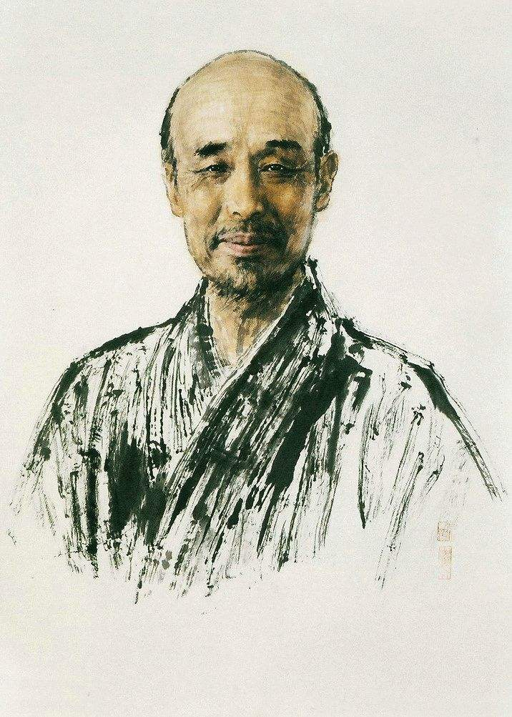

李叔同（1880年10月23日－1942年10月13日）

著名音乐家、美术教育家、书法家、戏剧活动家，是中国话剧的开拓者之一。他从日本留学归国后，担任过教师、编辑之职，后剃度为僧，法名演音，号弘一，晚号晚晴老人，后被人尊称为弘一法师。

**3．《送别》歌片**

